КГУ «Школа-лицей №7 им. Н.Марабаева» г.Актау
КСП по математике

Дата: 30.11.2023г. |  | ФИО учителя: Макарова Р.Ф.
Класс: 3А |  | Количество  присутствующих: 26 |  | Количество  отсутствующих:
Раздел (сквозная тема): |  | Раздел 2В – Площадь. Величины
Тема урока: |  | Нахождение площади прямоугольного треугольника  Как измеряли площадь в древнем мире?
Цели обучения в соответствии с учебной программой: |  | 3.1.3.1 - выбирать меры и инструменты для измерения площади поверхности предметов, производить измерения палеткой  3.3.1.3 - составлять и применять формулы нахождения площади прямоугольника S=a·b, квадрата S=a², прямоугольного треугольника S=(a·b):2 и предметов окружающего мира  3.1.3.2 – производить измерение величин, используя единицы измерения: мм, км/ г, т/см², дм², м² /секунда
Цель урока: |  | составляют и применяют формулу нахождения площади прямоугольного треугольника
Ход урока:
Этап урока/ Время | Действия педагога |  | Действия ученика |  | Оценивание | Ресурсы
1.Начало урока.  0-2 мин | Создание положительного эмоционального настроя:  -Здравствуйте, уважаемые коллеги и гости. Добро пожаловать на наш урок математики. Желаю всем хорошего настроения, а вам, ребята, - внимания на уроке, активности, максимум старания, высоких баллов и много новых знаний.  Итак, за дело! |  | Приветствуют учителя и гостей урока. |  |  | Эмоц. настрой  Презентация  Слайд 1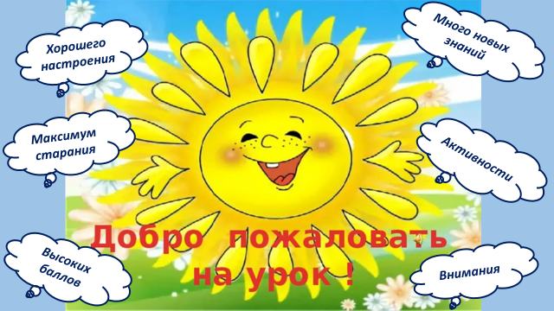
2. Середина урока.  5 – 35 мин | 1.Актуализация жизненного опыта.  (К) Устный счёт:  1) Вычислите:  5²=  $\frac{2}{3}$ года= …мес  10²-8²=  3³=  $\frac{3}{5}$ дм=…см  $\frac{1}{2}$ ч=…мин  Ответы: 25, 8 мес, 36, 27, 6см, 30мин  (по мере выполнения заданий на слайде открываются фигуры, образующие прямоугольник)  2)-Какая фигура получилась? (прямоугольник)  -Какая часть фигуры окрашена в синий цвет? ( $\frac{5}{6}$)  3) Вычислите Р и S прямоугольника по указанным сторонам.  Ответ: Р=24см, S=32cм²  (К) Математический диктант:  Запишите в виде дроби какая часть фигуры закрашена:    $\frac{3}{7}$ $\frac{6}{12}$ $\frac{5}{12}$ $\frac{4}{9}$ $\frac{4}{8}$  2. Вводное задание на подготовку к изучению нового.  (К) Работа в коллективе  -Около 4 000 лет назад жители Египта уже умели правильно вычислять площади таких фигур, как прямоугольник, квадрат, треугольник. Эти приёмы вычисления площади мы используем и сейчас.  3.Постановка цели (проблемная ситуация).  -Определите из прочитанного текста, площадь какой фигуры мы ещё не учились вычислять? (треугольника)  -Вы смогли определить тему сегодняшнего урока? (Вычисление площади треугольника)  -Но если быть более точными, то учиться мы будем вычислять площадь прямоугольного треугольника.  -Какую фигуру мы называем прямоугольным треугольником?  4.Работа по теме урока. •Открытие нового.  Исследование:  (Г)Практическая работа в группах:  Выбрать из предложенных фигур только прямоугольные треугольники.  •(И)Практическая работа индивидуальная:  -У каждого из вас на столе по два одинаковых треугольника. Проверьте, являются ли они прямоугольными?  -Совместите два треугольника так, чтобы получился прямоугольник.  -Измерьте длину и ширину получившегося прямоугольника.  -Вычислите площадь прямоугольника.  -Возьмите в руки одну из частей прямоугольника. Можете ли вы определить, чему будет равна площадь этой части прямоугольника?  Вывод:  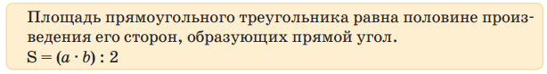  •(К) Вычисли площадь прямоугольного треугольника.  3см  4см  •(Г)Вычислить площадь прямоугольного треугольника.  5.(К) Физминутка.  «Истина или ложь»  •Диаметр окружности равен длине двух её радиусов.(И)  •У прямоугольника не все углы прямые(Л)  •$\frac{1}{3}$ года – это 4 месяца (И)  •5²=10 (Л)  •Окружность – это граница круга (И)  •1дм²=10см²(Л)  6.(И) Самостоятельная работа |  | Выполняют задания устного счёта под руководством учителя.  Выполняют задания математическо-  го диктанта и проверяют по шаблону  (круговая проверка)  Учащиеся слушают учителя.  Отвечают на вопросы.  Формулируют тему урока.  Работают в группах, выполняют практическую работу. Проверяют по шаблону  Выполняют практическую работу. Делают вывод  Вычисляют площадь прямоугольного треугольника под руководством учителя  Работают в группах. Вычисляют площадь прямоугольного треугольника  (проверка по шаблону)  Встают если высказывание истинное, садятся, если высказывание ложное  Работают самостоятельно |  | ФО    ФО  ФО  Словесная похвала  ФО  ФО  Словесная похвала  ФО  Словесная похвала  ФО  ФО  Словесная похвала  ФО  В соот-ветствии с дескриптором.  Комментирование работ на следую-щем уроке математи-  ки | Презентация  Слайд 2  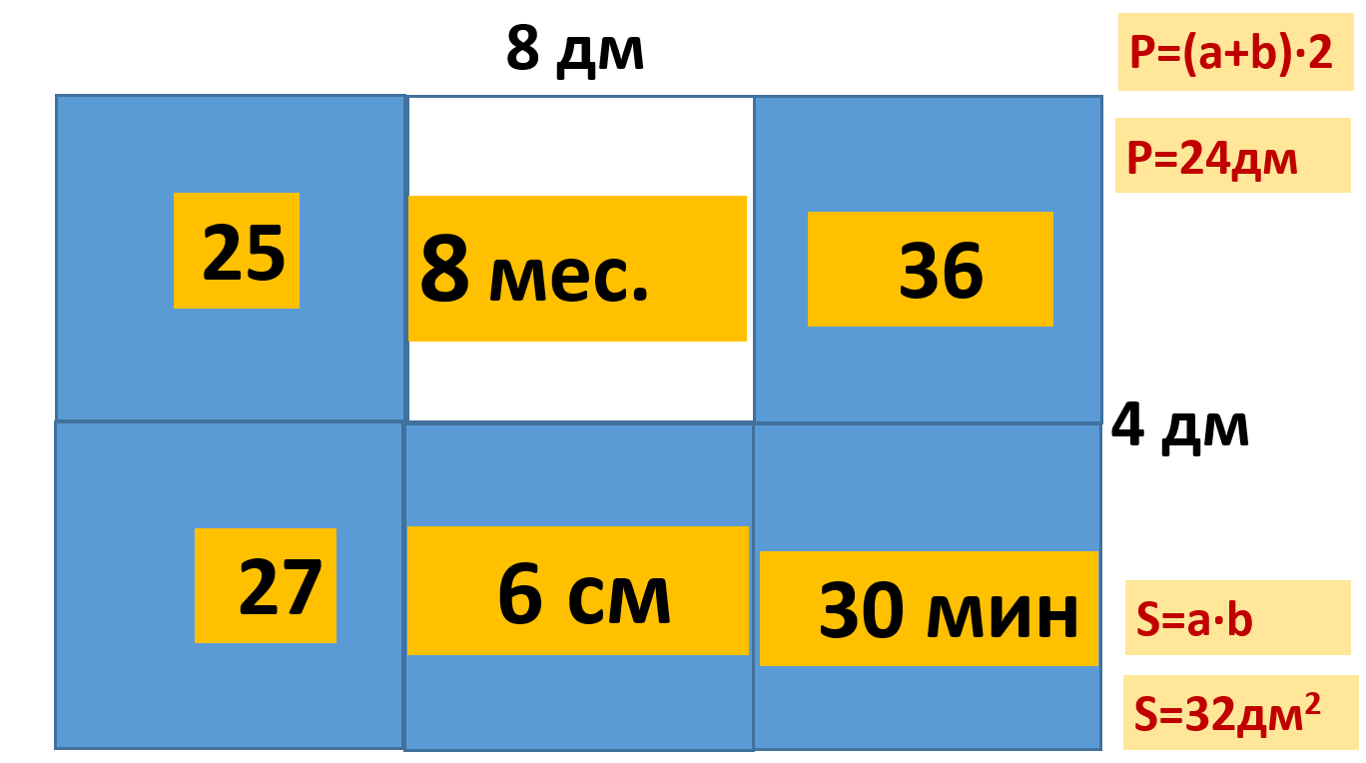  Презентация  Слайд 3  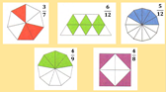  Информация «Это интерес-но»  Презентация  Слайд 4  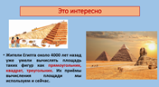  Презентация  Слайд 5  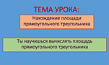  Презентация  Слайд 6  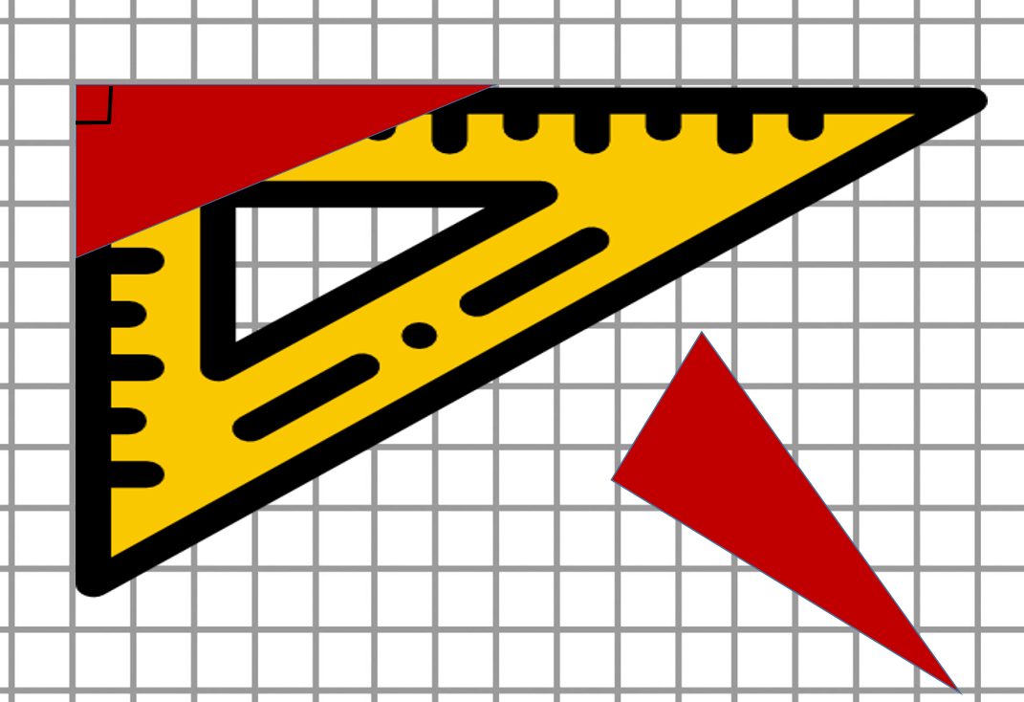  Вырезанные треугольники, А4, клей  Презентация  Слайд 7  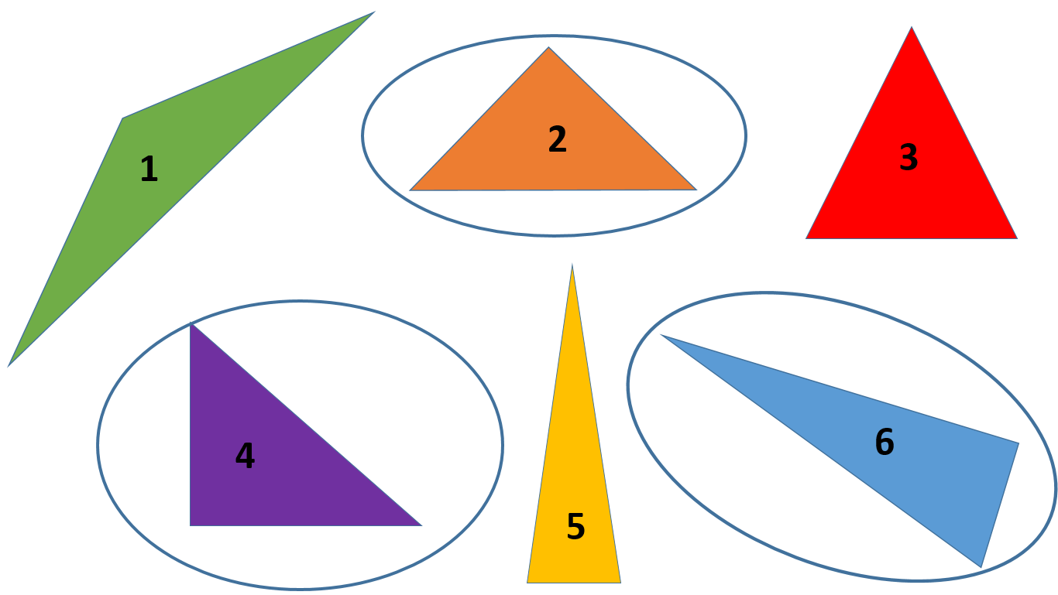  У каждого ученика по два вырезанных одинаковых прямоугольных треугольника  Презентация  Слайд 8  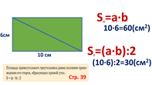  Презентация  Слайд 9  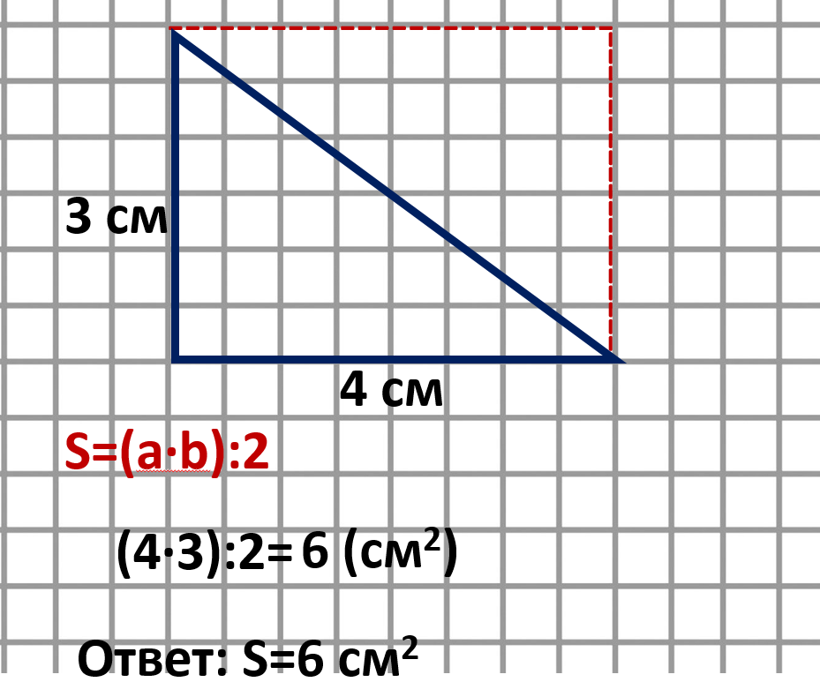  Лист А4 с заданием для каждой группы  Слайд 10  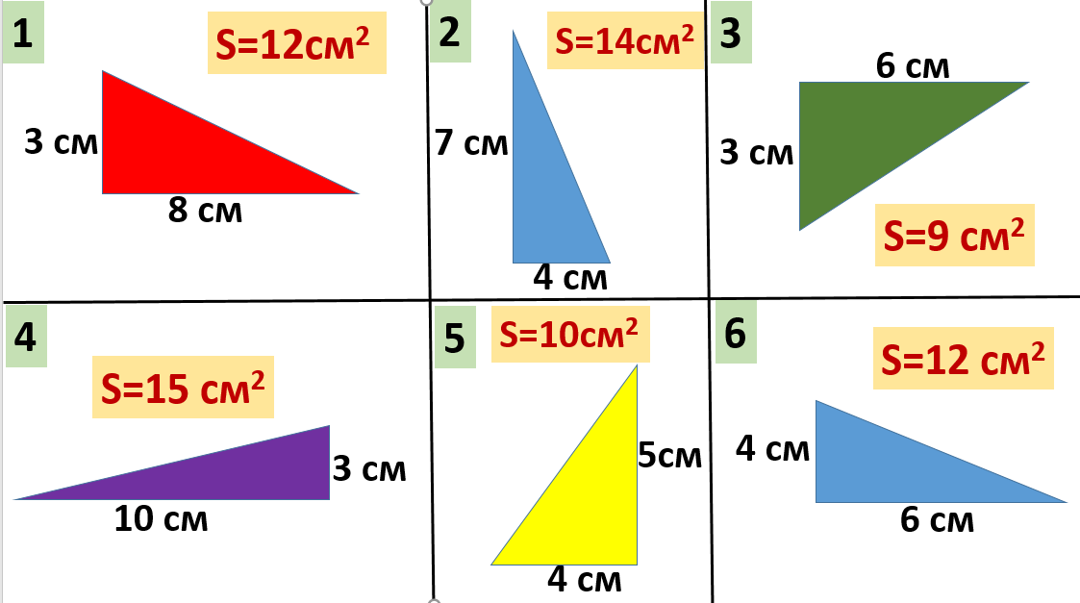  Карточка с заданиями  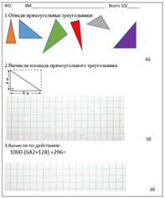
3. Конец урока.  35-40 мин | 7.Итог урока.  -Чему мы сегодня учились на уроке?  -Где в жизни вам может пригодиться умение вычислять периметр и площадь?  8.Домашнее задание:  -Провести исследование и вычислить периметр забора и площадь дачного участка.  Стр.40 №3(а)  9.Рефлексия.  «Зажги лучик солнца» |  | Отвечают на вопросы учителя.  Оценивают свою деятельность на уроке |  | ФО  Словесная похвала | Презентация  Слайд 11  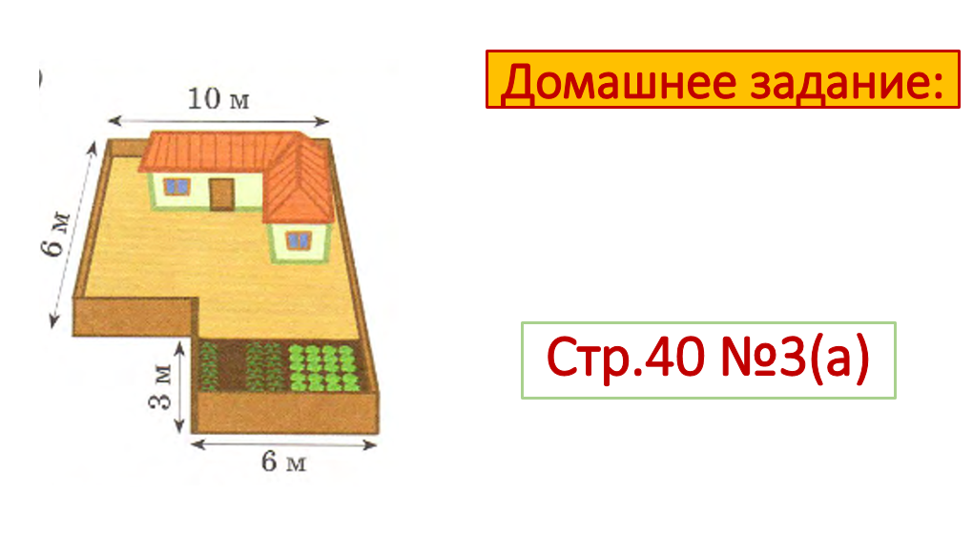  Презентация  Слайд 12  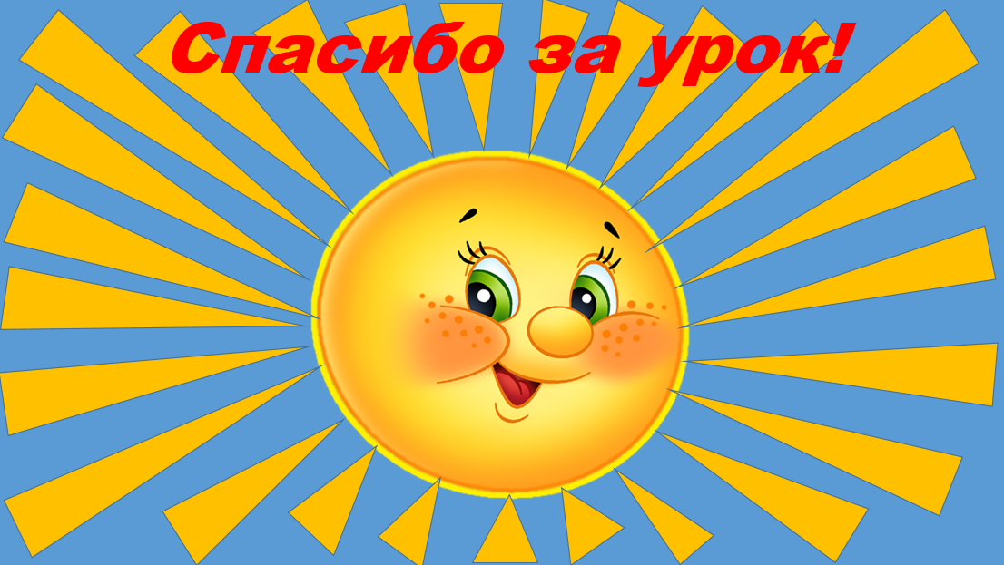

Приложение:
1.Презентация.
2.Карточка с заданиями для самостоятельной работы:

ФО ФИ_______________________________ Всего 10/_____
1.Обведи прямоугольные треугольники:

4б
2.Вычисли площадь прямоугольного треугольника:
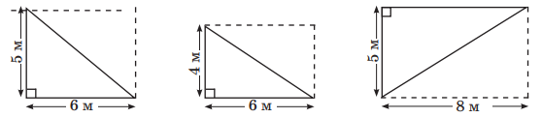
 3б
3.Вычисли по действиям:
1000-(642+128) +296=

3б

№ | Дескриптор | Баллы
1. | Определяет прямоугольные треугольники | 4б
2. | Вычисляет площадь прямоугольного треугольника, используя формулу | 3б
3. | Находит значение выражения, соблюдая порядок действий | 3б
 | Всего | 10б

